Kette komplett! igus Energieketten-Sets mit einem Klick im Warenkorb und in drei Tagen geliefert
igus bietet jetzt DIY-Bausätze bestehend aus Energieführung, Innenaufteilung, Rinne und Anschlusselementen für lange Wege an

Köln, 23. November 2020 – Für Anwender, die schnell und einfach ihre Energiekette bestellen und selbst zusammenbauen wollen, hat igus jetzt die Lösung: Komplettsets. Die fertigen Bausätze bestehen aus einer Energiekette der Serie E4.1, einer Aluminium-Rinne, passenden Trennstegen, Zugentlastungen und Schraubendreher. So braucht der Kunde sich nicht um eine zeitintensive Konfiguration der Energieführung zu kümmern. Alle Anpassungen der Kette finden direkt an der Anlage oder Maschine statt. Die Komplettsets sind in drei Innenhöhen für Verfahrwege von 8 bis 24 Metern im igus Online-Shop erhältlich und ab Lager lieferbar.

Beim Einkauf einer Energiekette muss der Kunde meist ein paar Schritte im Bestellprozess durchlaufen, um den Warenkorb für seine Energieführung richtig zusammenzustellen. Oft ist zwar schnell der richtige Kettentyp gefunden, jedoch werden meist noch Zusatzprodukte wie eine Rinne und die passenden Anschlusselemente benötigt. „Jede Kettenkonfiguration ist wie jede Anwendung individuell, daher hat der Kunde bei uns eine große Auswahl. Der e-ketten Experte hilft dabei die Energieführung zu konfigurieren und zu bestellen“, erklärt Jörg Ottersbach, Leiter Geschäftsbereich e-ketten bei der igus GmbH. „Es gibt jedoch auch Kunden, zum Beispiel im Bereich von Kläranlagen, in Sägewerken oder in der Chemieindustrie, die nach einer schnell bestellbaren und einfachen Komplettlösung suchen.“ Daher bietet igus jetzt für Verfahrwege von 8 bis 24 Metern Energieketten-Komplettsets direkt ab Lager an. Längere Verfahrwege sind mithilfe des e-ketten Experten bestellbar. Die Bausätze bestehen dabei aus einer Energiekette der bewährten und robusten E4.1 Serie, den entsprechenden Anschlusselementen, Zugentlastungen, Trennstegen, einer Aluminium-Führungsrinne mit Gleitschiene und einer ohne Gleitschiene, passenden Montagesets sowie einem igus Schraubendreher.

Mit einem Klick zur kompletten Kette
In insgesamt drei Innenhöhen von 32 bis 56 Millimetern sind die Sets erhältlich. Der Bestellprozess ist schnell und einfach: Im Online-Shop muss der Kunde sich neben der Innenhöhe der Kette, lediglich für die gewünschte Gesamtlänge, die Innenbreite und den Biegeradius entscheiden. Mit einem Klick landet der Bausatz direkt im Warenkorb. Der Anwender erhält das komplette Set inklusive einer anschaulichen Montageanleitung bereits innerhalb von drei bis fünf Tagen geliefert. Auf die komplette Energieführung verspricht igus außerdem eine Garantie von 36 Monaten. Das Zertifikat kann sich der Kunde einfach online mithilfe des Lebensdauerrechners generieren. Sollte die Energiekette aufgrund der Lebensdauer der Maschine und Anlage nicht mehr in Gebrauch sein, nimmt igus sie zurück und garantiert ein sortenreines Recycling. Im Gegenzug bekommt der Anwender gemessen am Netto-Gewicht eine Gutschrift.

ÜBER IGUS:

Die igus GmbH entwickelt und produziert motion plastics. Diese schmierfreien Hochleistungskunststoffe verbessern die Technik und senken Kosten überall dort, wo sich etwas bewegt. Bei Energiezuführungen, hochflexiblen Kabeln, Gleit- und Linearlagern sowie der Gewindetechnik aus Tribopolymeren führt igus weltweit die Märkte an. Das Familienunternehmen mit Sitz in Köln ist in 35 Ländern vertreten und beschäftigt weltweit 4.150 Mitarbeiter. 2019 erwirtschaftete igus einen Umsatz von 764 Millionen Euro. Die Forschung in den größten Testlabors der Branche produziert laufend Innovationen und mehr Sicherheit für die Anwender. 234.000 Artikel sind ab Lager lieferbar und die Lebensdauer ist online berechenbar. In den letzten Jahren expandierte das Unternehmen auch durch interne Start-ups, zum Beispiel für Kugellager, Robotergetriebe, 3D-Druck, die Plattform RBTX für Lean Robotics und intelligente „smart plastics“ für die Industrie 4.0. Zu den wichtigsten Umweltinvestitionen zählen das „chainge“ Programm – das Recycling von gebrauchten e-ketten - und die Beteiligung an einer Firma, die aus Plastikmüll wieder Öl gewinnt. (Plastic2Oil).

PRESSEKONTAKTE:  Oliver Cyrus  Leiter Presse und Werbung  igus® GmbH  Spicher Str. 1a  51147 Köln  Tel. 0 22 03 / 96 49-459  ocyrus@igus.net  www.igus.de/presse | Anja Görtz-Olscher  Managerin Presse & Werbung  igus® GmbH  Spicher Str. 1a  51147 Köln  Tel. 0 22 03 / 96 49-7153  agoertz@igus.net  www.igus.de/presse

Die Begriffe "igus", “Apiro”, "chainflex", "CFRIP", "conprotect", "CTD", "drygear“, "drylin", "dry-tech", "dryspin", "easy chain", "e-chain", "e-chain systems", "e-ketten", "e-kettensysteme", "e-skin", "e-spool“, "flizz", „ibow“, „igear“, "iglidur", "igubal", „kineKIT“, "manus", "motion plastics", "pikchain", „plastics for longer life“, "readychain", "readycable", „ReBeL“, "speedigus", "triflex", "robolink" und "xiros" sind gesetzlich geschützte Marken in der Bundesrepublik Deutschland und gegebenenfalls auch international.
Bildunterschrift:

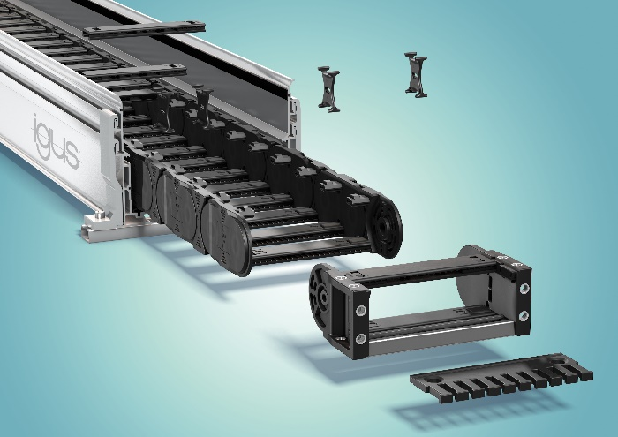
Bild PM6420-1
Die neuen schnell bestellbaren Energieketten-Komplettsets bestehen aus Kette, Rinne, Zugentlastung und Trennstegen und sind einfach zusammengebaut. (Quelle: igus GmbH)

